

ŠD 1. JANA FORMÁNKOVÁ

BŘEZEN

BŘEZEN MĚSÍC KNIHY, ČTENÁŘŮ A INTERNETU
- 4. 3. Společná akce ŠD - jarní procházka, hledání jarních květin
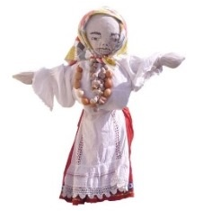
- 8. 3. Mezinárodní den žen
- 9. 3. – 15. 3. Jarní prázdniny
- 17. 3. - Vynášení MORANY - první oheň
- 20. 3. - 1. Jarní den
- 21. 3. Mezinárodní den zdravého spánku
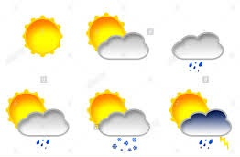
19. 3. – módní přehlídka pyžam
- 22. 3. Světový den vody
- 23. 3. Světový den METEOROLOGIE
(výroba tabulky s počasím…)
- 25. 3. Společná akce ŠD – jarní olympiáda
- 28. 3. Den učitelů
- 30. 3. Zahájení velikonočních zvyků a tradic – Pašijový týden
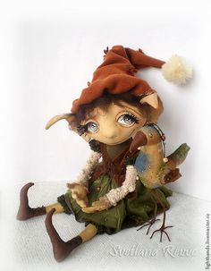
Celoroční hra :
Družina plná skřítků
- hledáme ztracené kouzelné žezlo !!!

tentokrát se skřítkem BUMBRLÍČKEM
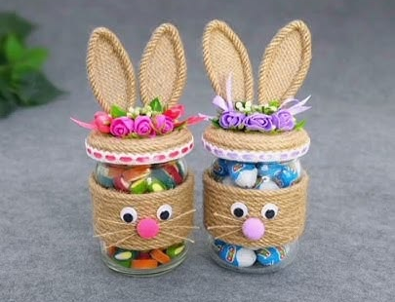
PRACOVNÍ A VÝTVARNÁ ČINNOST

- zkoušíme si vyrobit komiks
- Výroba MORANY
- Výroba jarní výzdoby družiny a oken
- Velikonoční výroba – věnečky, košíčky, pomlázky, stojánky na vejce,
vizovické figurky…
- Zkusíme nové techniky – macramé x drhání
SPORTOVNÍ ČINNOST

- Sportovní hry a soutěže – Hledám-najdu!, Atomy, Hod na cíl, Bollo-ball…
- Skákání a vymýšlení různých panáků (retro hry)

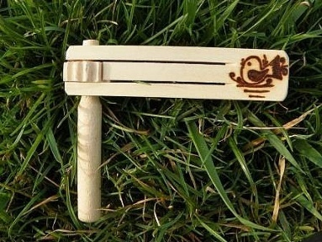
HUDEBNÍ ČINNOST

- Rytmizace velikonočních básniček a písní
- Cvičení a tanec s hudebním doprovodem na koberci
- Zpěv jarních písní za doprovodu kytary
a rytmických nástrojků
– VÍTÁME JARO

MAŇÁSKOVÉ DIVADLO

- Improvizace pohádky podle nejoblíbenější knížky
- Údržba maňásků

PŘÍRODOVĚDNÁ ČINNOST

- Péče o květiny ve družině, sledujeme
vysazená semínka
- Pěstování naklíčených různých semen
(čočka, hrách, lněná semínka…)
- Výroba jednohubek – ochutnávka klíčků
- Výsev zrní do velikonočních květináčků

MASOPUST JE PRYČ,
JARO NÁM PŘEDÁ SVŮJ KLÍČ !! 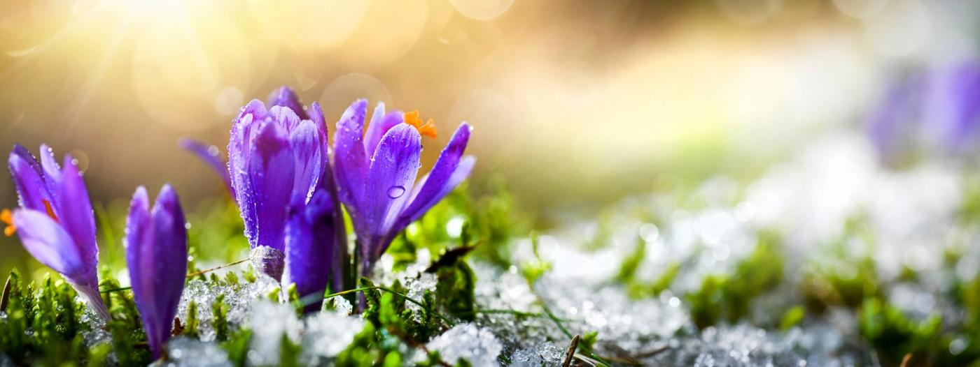
ZMĚNA PROGRAMU JE VYHRAZENA.

